XXXXXXXXXXXXXXX
云终端部署

（方案书）

合肥市浩普科贸有限公司
2010.10.20

目录
1、前言 3
2、联想虚拟云终端系统核心价值： 3
3、方案介绍 4
目标客户: 4
联想虚拟云终端系统结构： 5
4、联想虚拟云终端系统技术特点： 6
高安全、易管理： 6
自动快速部署 6
集中管理工具 8
桌面便捷管理 9
安全管理策略 10
桌面快速登录 10
终端易维护 11
Windows 7用户体验 11
绿色节能： 12
高性能视频体验： 13
5、设备配置清单及报价明细： 14

1、前言
精简管理，绿色IT——联想虚拟云终端系统
随着信息化普及，电脑终端数量快速增加，我们不得不面对大量的电脑软硬件维护工作，用户本地使用限制和灵活的平衡，网络信息安全管理，能耗管理等等繁杂的工作，这导致各行各业终端电脑的管理成本高居不下，如何才能有效破解困扰？
联想虚拟云终端系统采用最新的桌面虚拟化技术和管理平台，将桌面操作系统/应用/数据等由终端个人电脑迁移到数据中心，并通过网络为用户交付虚拟Windows7的桌面和应用的终端电脑服务，大幅降低计算机系统的管理难度, 并提高计算机应用的业务安全性, 从而实现了全新的计算机终端管理方法和更低的计算机使用成本。

2、联想虚拟云终端系统核心价值：
高安全、易管理：终端系统高效集中管理，同时保障学校数据安全；
绿色节能： 比传统电脑能耗降低90%，零噪音设计，不可回收材料减少90%；
高性能视频：最大支持20路720p高清视频点播和40路高清广播；
随着企业信息化的普及，电脑终端数量快速增加，我们不得不面对大量的电脑软硬件维护，用户使用管理，信息安全管理，能耗管理等等繁杂的工作，这导致企业终端电脑的管理成本高居不下，如何才能有效破解困扰？
联想虚拟云终端系统采用最新的桌面虚拟化技术和管理平台，为企业的基础IT系统设计了基于云计算架构的终端系统平台，将桌面操作系统/应用/数据向数据中心迁移，并通过网络为用户交付虚拟桌面/应用的云服务，从而实现了高效安全的终端管理方法，同时有效地降低IT系统的TCO和能耗。

3、方案介绍

目标客户:
我们为您推出了完全R520+ LVCC联想虚拟云终端系统的无盘方案，此方案使用于对数据的安全性、高效性、节能性的要求较高的中小型企业客户。适用于包括Web应用、邮件服务器集群、ERP系统等。

联想虚拟云终端系统结构：
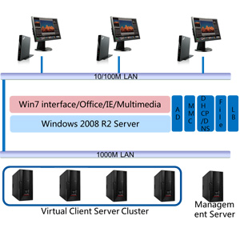
- 管理服务器：管理服务器支持域管理/DHCP/DNS/存储文件服务和云管理中心；
- 云服务器集群：提供基于Windows 2008 R2展示虚拟化RDS服务的服务器集群；
- 联想虚拟云终端系统管理中心：集中管理服务器群/用户/终端/安全策略；
- 联想云终端：联想自主研发的云计算零终端，连接虚拟桌面系统或应用虚拟化系统，应用本地显示器、键盘、鼠标操作远程虚拟桌面；
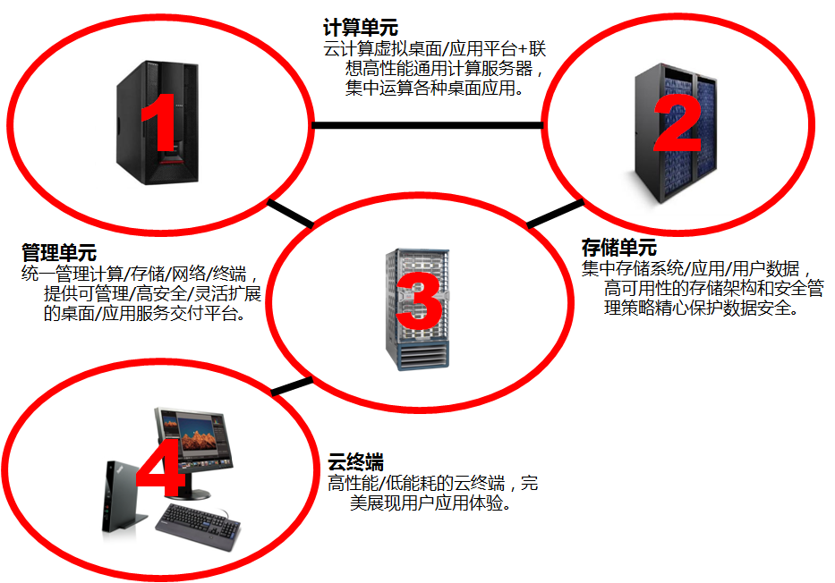
本系统基于微软Windows Server 2008R2 VDI架构的远程桌面服务。RDS（Remote Desktop Services，远程桌面服务）使得以下要求成为可能：在一个位置运行程序或整个桌面，而在另一个位置对它进行控制。有了RDS，我们可以安装和管理基于会话的桌面和应用程序、基于虚拟机的桌面，而它们都位于数据中心的中央服务器上。屏幕显示会发送到用户，而用户的客户端计算机则向服务器发送键盘和鼠标事件。在使用远程桌面服务时，管理员可以将整个桌面环境提供给用户，也可以只提供单独的应用程序和数据。在用户看来，这些程序是无缝集成的——界面、感觉和行为都和本地程序并无二异。
本系统主要利用了远程桌面服务中提供的远程桌面连接代理和远程桌面会话主机角色服务。
远程桌面连接代理负责将接入请求动态分配到不同的远程桌面服务器上，起到负载均衡的作用。
远程桌面会话主机（RD 会话主机） 服务器是托管 远程桌面服务 客户端使用的基于 Windows 的程序或完整的 Windows 桌面的服务器。用户可连接到 RD 会话主机 服务器来运行程序、保存文件，以及使用该服务器上的网络资源。
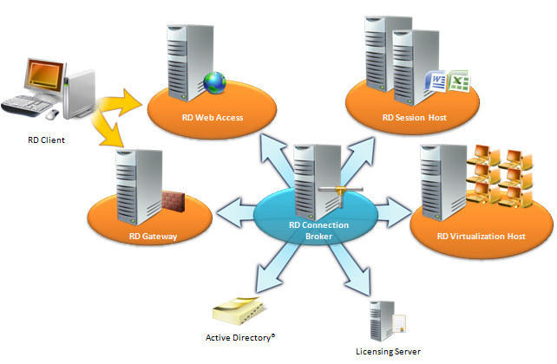

4、联想虚拟云终端系统技术特点：
联想虚拟云终端系统对比传统基础IT架构具备高安全-易管理、绿色节能和高性能视频应用三大特点，有效提高桌面系统的管理效率和大幅降低桌面系统维护成本。

高安全、易管理：

自动快速部署
联想充分为管理员设想，强调系统易用性设计（EOU design），特别是在规模部署系统时，实现模块化自动部署完成对下列系统组件的安装和配置，平均100分钟即可完成对管理服务器和云服务器的系统部署。
为了实现对整体系统的统一管理，需要部署完善的服务组件，其中包括：
基础服务功能：
- DHCP（IP地址管理服务）；
- 域名解析服务（DNS）；
- 域管理服务（AD）；
- 数据库服务（SQL Server）；
- Web服务（IIS Server）；
- 文件服务器（File Server）；
远程桌面服务：
- 远程桌面会话主机（Remote Desktop Session Host）
- 管理控制台（Management Console）
- Windows系统资源管理器（WSRM）
- 远程桌面连接代理（Remote Desktop Connection Broker）
- 远程桌面授权（Remote Desktop Licensing）

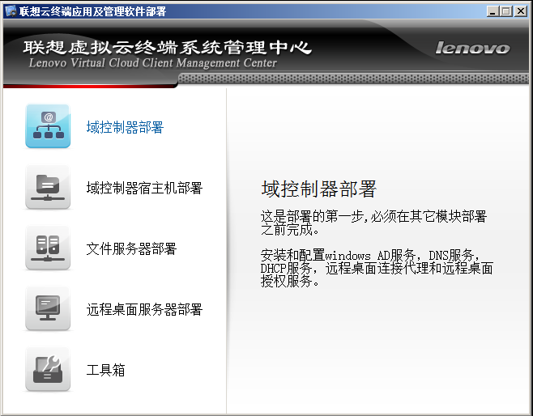
联想虚拟云终端系统自动部署工具分四步完成上述系统组件的自动安装：
第一步：域控制器部署，在管理服务器上部署AD域服务器，同时快速配置域管理员、服务器场名和数据库安装文件路径。
第二步：域控制器宿主机部署，在管理服务器的虚拟服务器上部署基础服务组件；
第三步：文件服务器部署，在管理服务器上安装部署用户文件存储服务器，同时快速配置文件服务器的IP地址和存储路径；
第四步：远程桌面服务器部署，在管理服务器和云服务器上部署远程桌面服务，同时快速配置云服务器IP地址和服务器场名称；
完成上述部署大致需要100分钟，完成部署后，只需将管理服务器、云服务器和云终端接入网络，无需再多配置即可开始使用。

集中管理工具
集中管理的系统架构设计大大提升了管理员对大量服务器和终端的统一管理能力，本系统通过WEB界面轻易完成服务器管理/终端管理/用户管理/安全权限管理四个模块的统一管理
整个系统的统一管理是通过六个管理工具实现的：
- 用户管理：
包括创建、编辑、删除用户；创建、编辑、删除用户组，加入用户组和管理用户组应用策略等功能，实现用户的统一管理。
- 服务器管理：
包括服务器性能检测，服务器自动均衡负载，服务器集群参数设置，服务器性能阀值保护和定时开关机等功能，并配合慧眼统一管理多台服务器动态协调计算资源智能降低系统功耗。
- 终端管理：
包括发现、编辑、删除、激活、休眠、重启终端，升级终端固件；创建、编辑、删除终端组，加入终端组和应用用户组-终端组关联策略等功能，实现终端的统一管理和安全策略。
- 会话管理
包括对建立的虚拟桌面会话进行状态监测，虚拟桌面应用进程监测，向用户发送消息和中断会话连接，实现对虚拟桌面会话的统一管理。
- 安全组策略管理：
安全组策略是云终端系统安全管理的核心，它包括创建，编辑，删除组策略，用户密码原则管理，实现对授权用户使用授权终端登陆授权服务器使用授权应用的统一安全策略。
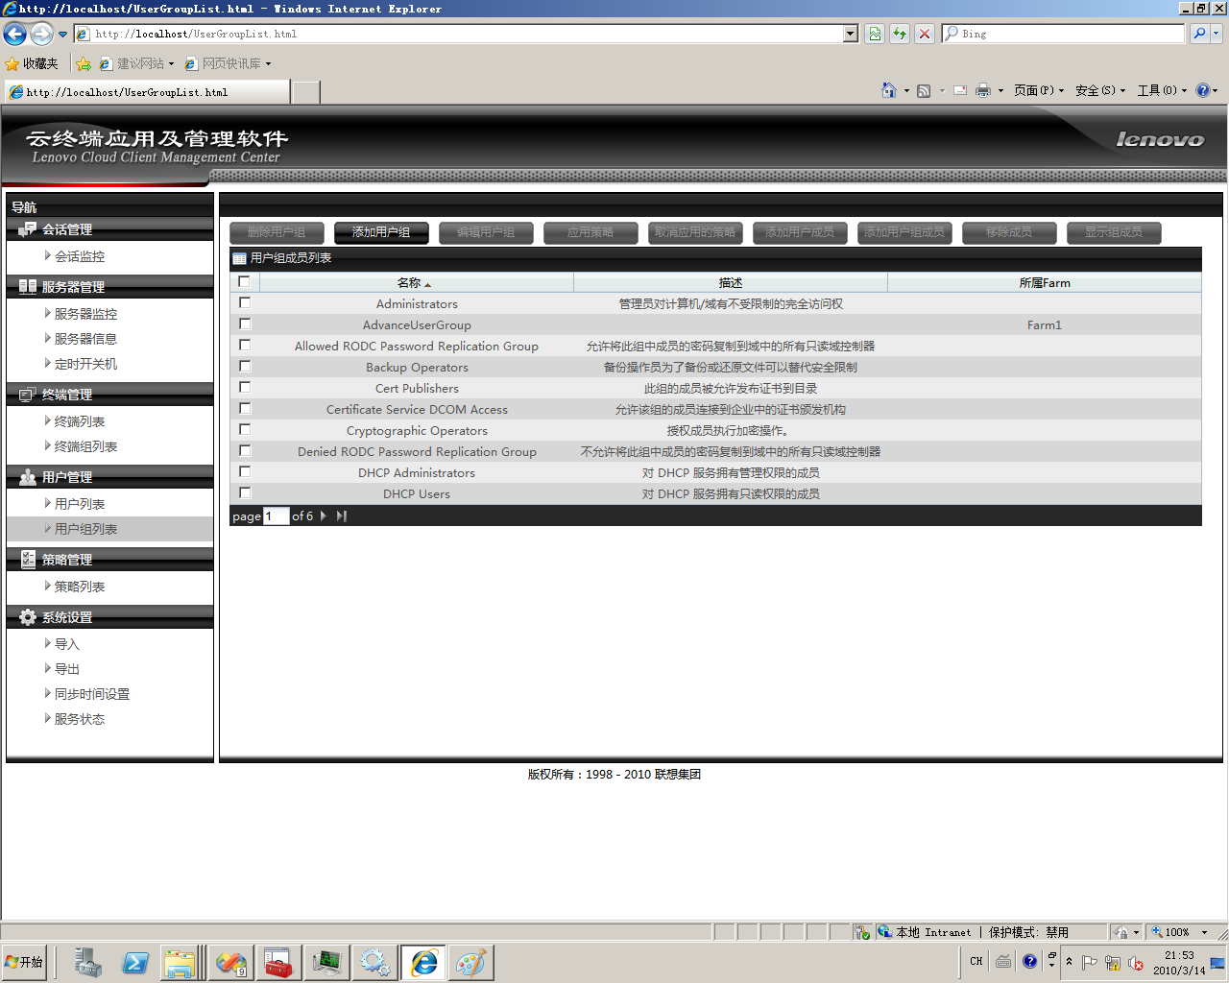
- 管理系统设置：
系统设置中有两大功能保证系统的可用性，它提供所有系统策略的导入导出，必能监测所有服务组件运行是否正常，方便管理员及时发现系统故障并能在最短的时间将系统恢复正常。

桌面便捷管理
联想虚拟云终端系统为学校提供了便捷的桌面管理方式，通过共享云服务器的强大计算资源，为学生和教师每人一个人提供自己的桌面，每个用户使用自己的显示器/键盘/鼠标，使每个用户体验与使用独立的电脑没有差异。
对于新的应用软件只需要在云服务器上安装的软件大家都可以立刻使用，比传统应用软件部署更方便和高效。
管理员也需要对操作系统和应用软件作打补丁和升级等日常维护工作，在虚拟云终端系统上只需要对服务器上安装的操作系统和应用软件进行统一升级，就能让用户使用到最新功能和最安全的桌面应用服务。
通过上述桌面管理方式比传统电脑的操作系统补丁/应用软件安装等工作的维护时间减少80%以上。

安全管理策略
联想虚拟云终端系统从以下四个方面支撑IT基础架构的系统安全性：
- 集中防病毒防黑客；
对比传统桌面电脑，虚拟云终端系统的操作系统/应用/用户数据都在服务器上，管理员只需要在服务器上集中部署安全软件，保护好机房里的服务器就能实现对整个桌面系统的安全保护，无论从安全管理的级别还是便捷程度比传统桌面电脑都有大幅提升。
- 用户数据统一存储与管理；
用户的数据被统一存储在后台的服务器或者存储上，用户可以看到自己的数据或者系统管理员指定的共享数据，数据的安全权限得以妥善的管理。用户数据也不会因为终端硬件损坏，或者用户的误操作导致用户数据丢失，大大提高了用户数据的安全性。
- 用户授权管理；
管理中心从用户组/终端组/服务器集群组和安全组策略的严格授权，确保了只有授权用户，使用指定终端，连接制定服务器，登陆授权桌面和使用授权应用的全程用户授权管理机制，将桌面可信安全级别提升到了国际标准B2级。
- U盘使用管理；
病毒和木马，以及非授权的应用软件安装和非授权的数据复制往往是通过U盘或者移动硬盘等外部数据存储设备传播和进行的。管理中心能够限制指定服务器上用户对U盘和移动硬盘的使用原则，对于保密级别较高的系统环境，可以轻易地禁止USB存储设备的使用，避免以上安全风险的发生。

桌面快速登录
由于操作系统全都部署在服务器上，用户从终端开机到登陆到自己的桌面最快仅需要20秒时效性，对比传统PC动辄1-2分钟的登陆时间大幅缩短，也不会出现软件装的越多启动时间越慢的情况，大大提高使用者的工作效率。

终端易维护
联想视讯云终端是真正意义的云计算零终端，其硬件结构相对简单，没有像传统电脑的X86 CPU/大容量内存/硬盘/外插卡等设备，硬件故障率很低，使用寿命也较常，基本不需要日常的维护，大大减少管理员硬件维修的工作量。

Windows 7用户体验
Windows Server 2008 R2展示虚拟化RDS服务为每个用户提供Windows 7的用户体验，绚丽的桌面界面和快捷方便的功能，大大提升使用者的工作效率。

绿色节能：
联想虚拟云终端系统是基于云计算的架构设计的，充分运用了统一资源管理和资源灵活交付的原则，从而大幅降低了系统能耗，是最先进的低碳绿色IT技术，它具体体现在：
- 系统智能节能管理
系统以统一资源管理和计算资源灵活交付的原则设计了多项系统智能节能管理策略，包括服务器自动均衡负载，服务器定时开关机，桌面会话超时退出，终端超时自动休眠等机制，帮助管理员至少再节省30%的系统功耗。
- 超低功耗的终端设备
联想云终端平均工作能耗仅为7w，约为普通台式电脑的3%，甚至比一个节能灯泡的功耗还要更低。
终端类型 | 终端能耗  (W) | 显示器能耗  （W） | 服务器能耗  (W) | 终端数量 | 电费  (元） | 工作时间  (一年工作小时） | 能耗费用总计
传统电脑 | 200 | 20 | 350 | 200 | 1 | 2064 | ￥94,428.00
一体机 | 90 | 20 | 350 | 200 | 1 | 2064 | ￥49,020.00
瘦客户机 | 20 | 20 | 700 | 200 | 1 | 2064 | ￥23,736.00
联想云终端 | 7 | 20 | 700 | 200 | 1 | 2064 | ￥18,369.60

注：在200个终端的系统中，联想虚拟云终端系统比传统电脑能耗降低的80%，为用户一年节约76058.4元电费，相当于减少碳排放约60吨。
- 终端零噪音，低污染
联想云终端采用无风扇设计，工作噪音为“零”。联想云终端仅0.5L，重量仅500克，比传统电脑节省不可回收材料90%以上。
- 系统折旧时间可延长
由于联想云终端计算性能依靠后台服务器，且故障率较低，至少能正常工作三年以上，根据用户的不同需求至少可以延长到五年。如果未来需要提升用户的桌面性能和应用性能，仅需在机房增加高性能服务器即可。

高性能视频体验：
联想虚拟云终端系统具备卓越的多媒体应用体验，特别是对高清视频的播放最高支持720p高清视频的流畅播放，其中单台服务器最多支持20路720p高清教育课件点播和40路720p高清教育课件广播。
联想通过自主研发桌面虚拟化通讯协议和对服务器/终端硬件对多媒体应用的特殊优化，实现了上述高性能的高性能视频应用体验。其中包括：
- 高性能服务器
联想虚拟云终端服务器采用了CPU+GPU通用计算平台，优化了针对多媒体类应用的性能加速，保证云服务器能向终端交付从上网/普通办公应用到各种多媒体娱乐应用体验。
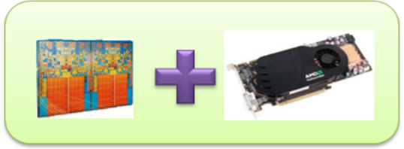

- 高性能通讯协议
联想虚拟云服务将“应用快照”以最快的速度传送到云终端，无论是普通办同应用界面还是高清视频，从而能向终端交付流畅的高清视频。联想自主研发的高性能通讯协议(LXT)能够向终端交付>24帧/秒的高清视频，比标准RDP<10帧/s的视频体验要好得多。
- 高性能视讯云终端
联想视讯云终端是一个高度集成的嵌入式云计算“零”终端产品，它使用了联想自主研发的高度集成CPU+GPU合一中央芯片，能够快速地展现从服务器上传送过来的“应用快照”，特别是专门对高清视频应用的特殊优化，保证了云终端能够流畅地播放720p高清视频。

5、设备配置清单及报价明细：
设备名称 | 性能描述 | 数量 | 单价 | 总价（元）
联想云终端 | 联想视讯云终端V80  外形/尺寸/重量 立式终端/173mmHX101mmDX30mmW/365克（净重）  网络控制器 集成100M自适应网卡  电源 5V/3A外部便携式电源适配器  外部设备接口 3个 USB 2.0接口 (1 前2后)； 1个DVI-I接口；1个串口；1个RJ45网口；1个Audio in；1个Audio out；  显示 最大支持1920X1200 32bit色  功耗 休眠功耗4W，工作平均功耗7W  售后服务 三年保修，三年上门  附件 标配DVI转VGA转接头 | 20台
联想万全T350服务器 | 英特尔® 至强® E5506*2处理器*2  2GB*8 REGISTERED  500GB (7200)*2(企业级)  板载 SATA RAID1  集成两块1000M自适应网卡  集成显示控制器  DVD ROM  单电源； | 1台
联想显示器 | 19寸宽屏液晶显示 | 20台
鼠标键盘 | 鼠标键盘 | 20套
服务器机柜 | 图腾A26042  （600＊1000 42U 2米服务器机柜） | 1台
交换机 |  | 1台
云终端安装部署服务 | 1台服务器部署 | 1项
操作系统 | Windows Server 2008标准版 | 20用户

